网上业务基数调整流程

一、网上基数调整的业务流程
1.已使用网银盾的单位，可通过宁波市住房公积金管理中心网上办事大厅首页“单位注册用户”按钮登陆（http://gjjwt.nbjs.gov.cn:7001/gjj-wsyyt/，下同），输入所在单位的登陆信息，进入系统进行网上申报。具体流程如图：

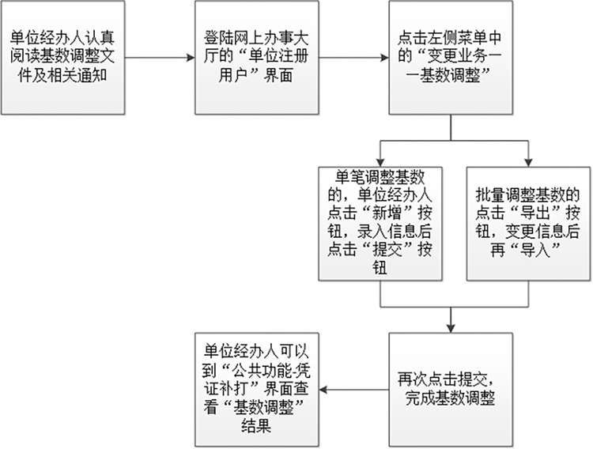

2.未申领网银盾的单位，可通过宁波市住房公积金管理中心网上办事大厅首页“非单位注册用户”按钮登陆，输入所在单位的登陆信息后，显示以下内容：
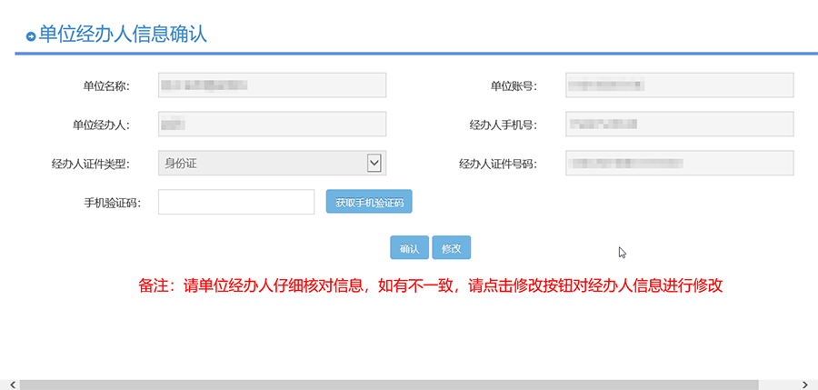

先确认单位经办人信息是否正确，如信息错误需立即修改并打印《单位经办人信息变更表》，如下图：
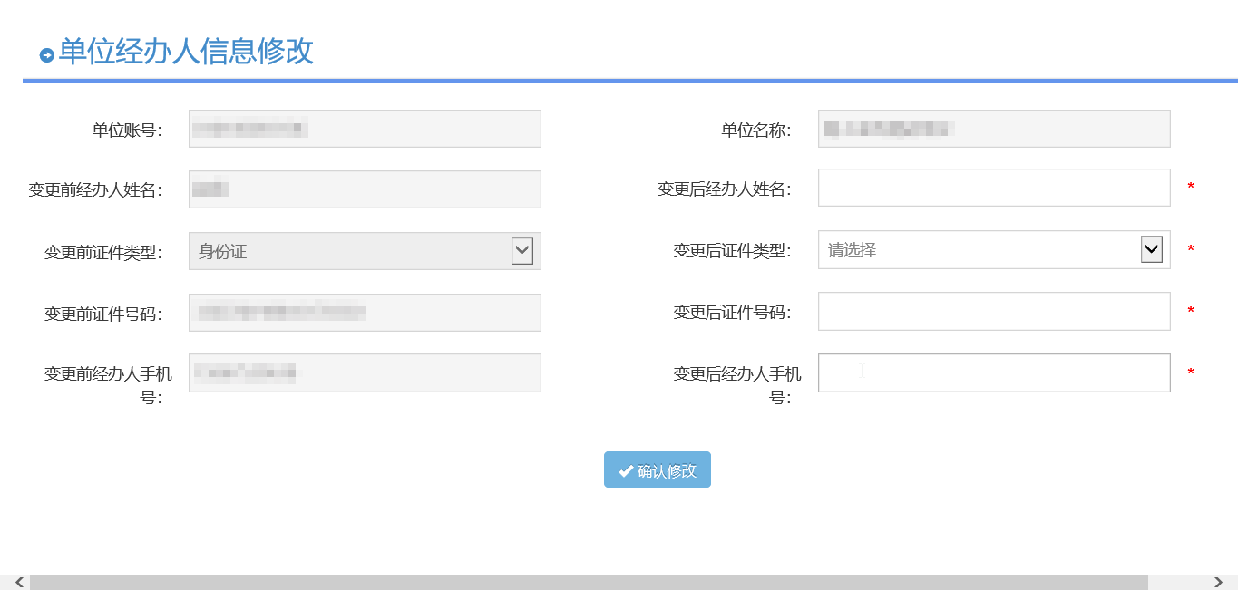

由经办人本人携带加盖公章的《单位经办人信息变更表》和身份证至住房公积金办事大厅办理信息变更。信息更正后重新登陆，并通过手机验证码验证,即可进入系统进行网上申报。具体流程如图：
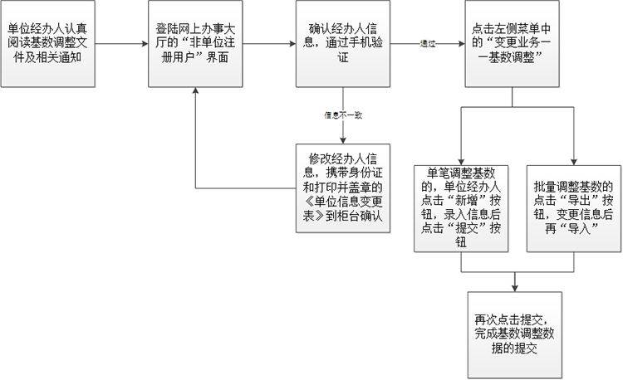

3.暂不具备申报条件的单位，可到住房公积金办事大厅办理申报手续。具体流程如图：

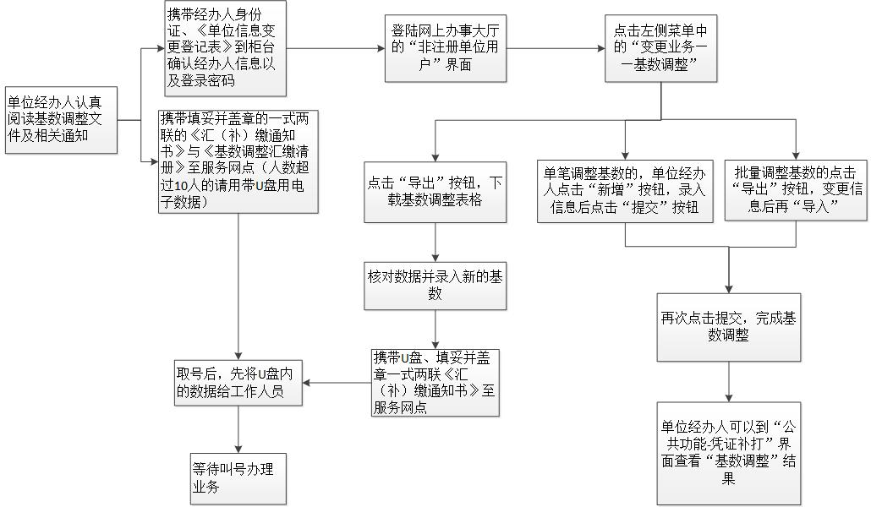

二、网上基数调整的具体操作
基数调整
单位经办人登录系统后点击左侧菜单中的“变更业务―基数调整”进入页面：

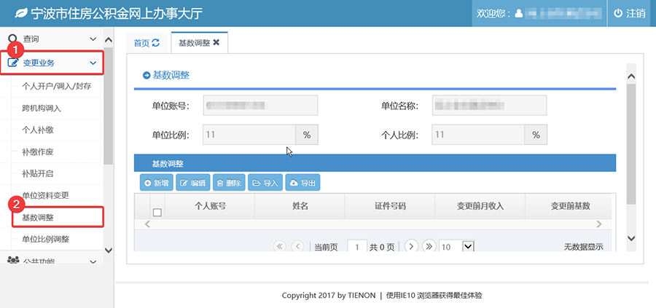

单笔基数调整的单位经办人点击“新增”按钮，打开添加功能页面，输入“个人账号”，系统自动反显该账号下的个人信息，输入“变更后月收入”、“新手机号”字段，点击“提交”按钮，完成添加功能。如下图：
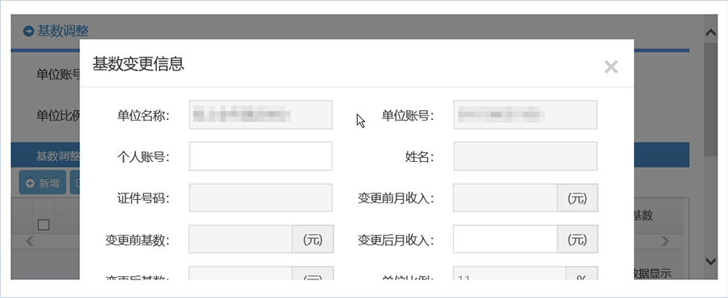
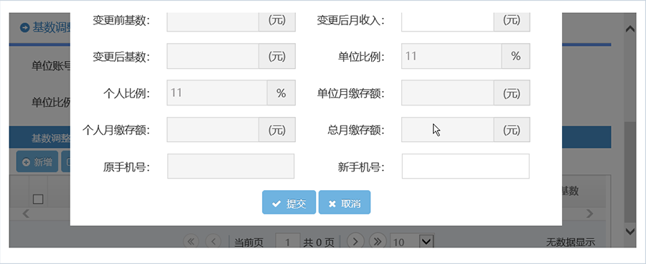
注：“原手机号码”栏空白的，直接在“新手机号栏”输入正确手机号码；“原手机号”错误的，需由本人携带身份证原件到窗口更改，直接在“新手机号”栏输入无效。
编辑：对已添加的单笔基数调整项进行更改，单位经办人选中一条记录，点击“编辑”按钮，打开编辑功能页面，可在该页面修改相关信息，点击“提交”按钮，完成编辑。如下图：
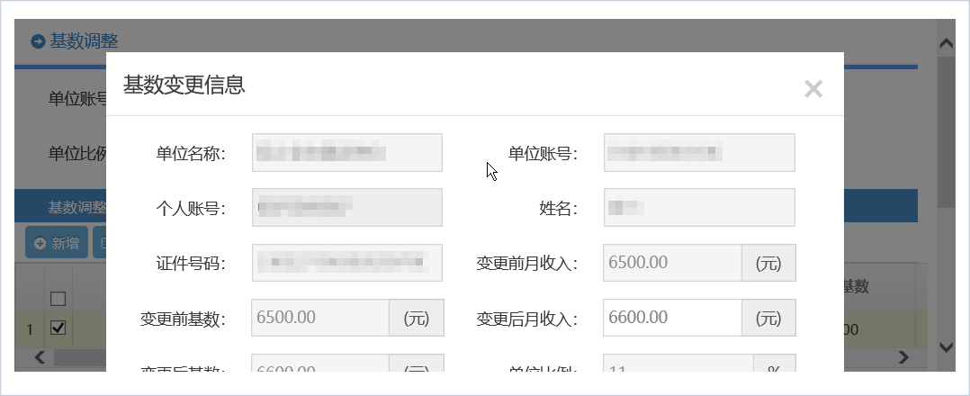
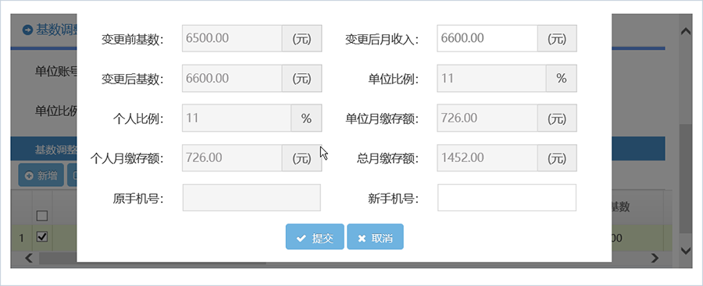
删除：单位经办人选中一条记录，点击“删除”按钮，系统弹出确认对话框，如下图：
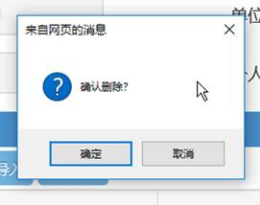
点击“确定”按钮即可删除数据，点击“取消”按钮，取消删除。
导出：单位经办人点击“导出”按钮，导出该单位下的所有缴存人员的基数调整文件
导入：单位经办人导出文件后，完成文件中的相关信息更改，点击“导入”按钮，打开选择文件的窗口，点击“选文件”按钮，选择本地存放的EXCEL文件后点击“上传”按钮，完成导入功能。
如下图：
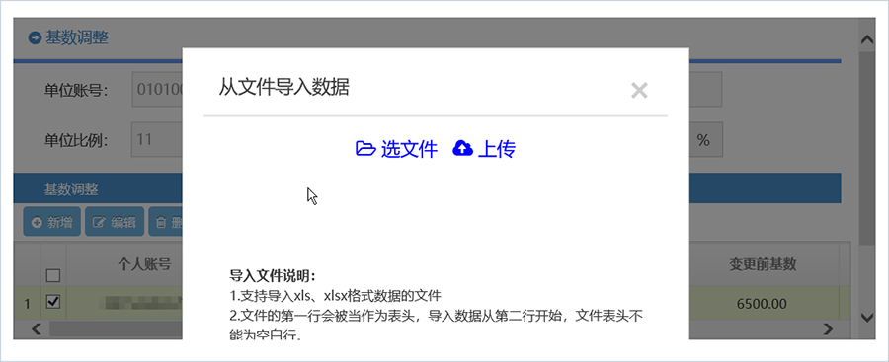
提交：单位经办人，无论选择单笔调整还是批量调整，在完成上述步骤后，均需再次点击“提交”按钮，基数调整才算生效（此处无需选择数据，直接点提交即可），若提交成功，页面弹出如下提示：
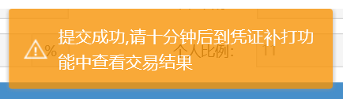
单位经办人可以到“公共功能-凭证补打”功能中查看基数调整的结果，如下图：
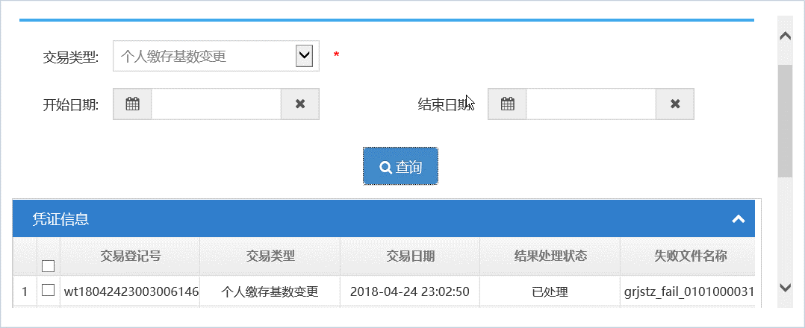
单位比例调整
单位经办人可通过单位比例调整功能，改变单位的缴存比例大小。
单位经办人登录系统后点击左侧菜单中的“变更业务―单位比例调整”进入页面，点击“变更后比例”的“-”和“+”按钮，改变比例，进行提交。如下图：
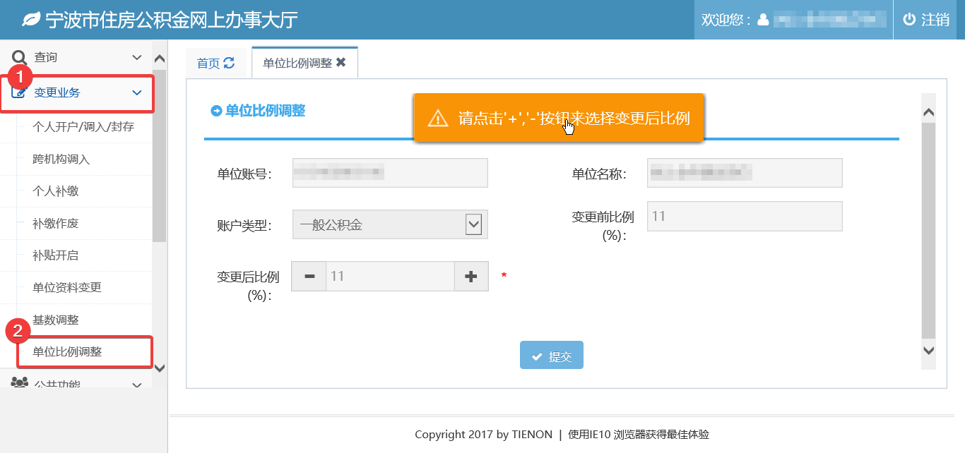
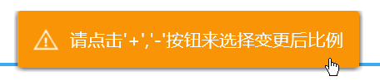
注意：变更后比例不能与变更前比例相同。

